Copyright ©2021-2099 ZixuanLiu. All rights reserved

第一次上机实验:

实验要求：

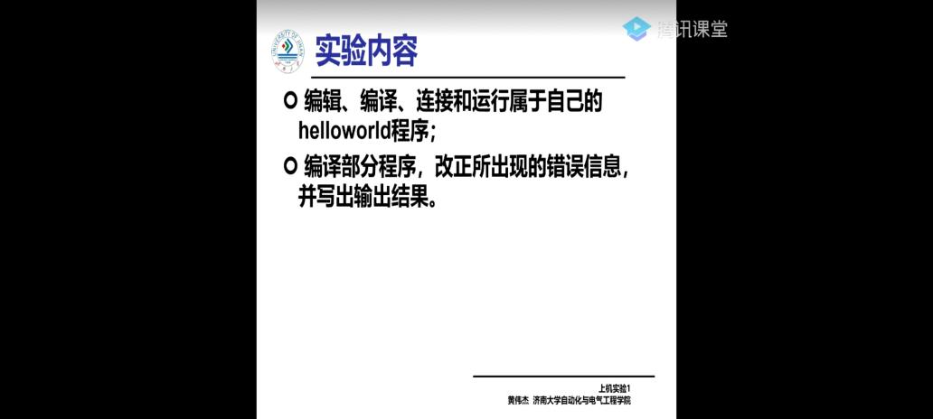

程序代码：

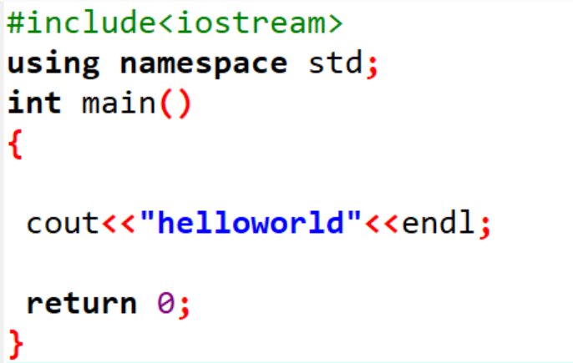

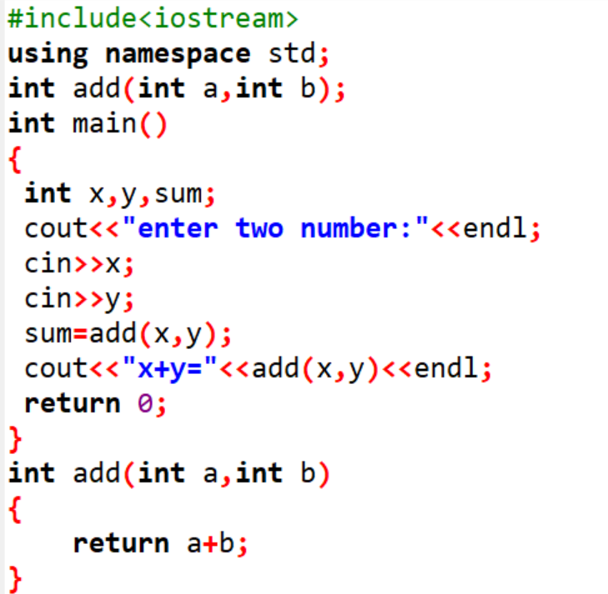

实验结果：

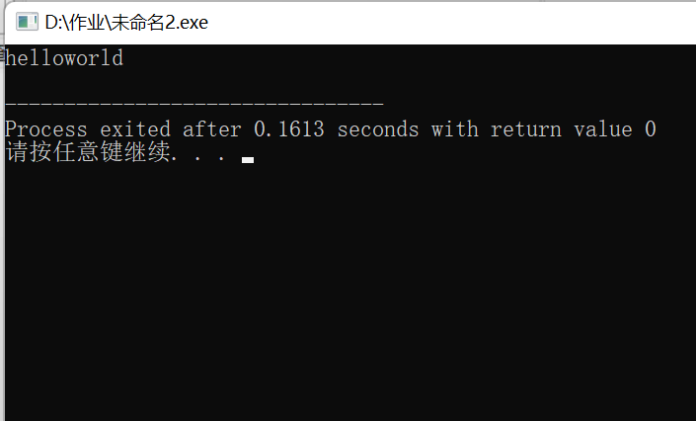

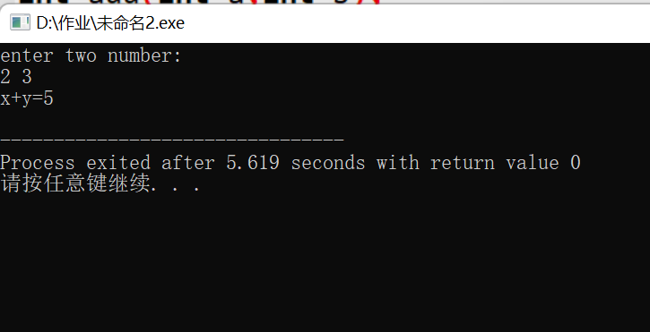

实验总结：

学习使用了c++编程软件，编程内容基础，没有找到问题。